長庚紀念醫院 高雄院區 部門 呼吸治療科

適用對象（呼吸治療師）

抽痰技術標準作業規範

編號：AUNW00/AUPW00-A023
2002年01月01日 制訂公佈
2020年10月20日 第7次修訂

使 用 規 定

- 擔 任 本 職 務 執 行 作 業 者 ， 應 詳 讀 本 手 冊 ，
並 嚴 格 遵 照 執 行 。
- 倘 若 對 所 訂 內 容 有 疑 問 ， 應 即 向 直 屬 主 管 請
教 ， 務 必 求 得 徹 底 瞭 解 為 止 。
- 對 所 訂 內 容 如 有 改 善 意 見 時 ， 應 反 應 直 屬 主
管 並 作 充 分 溝 通 ， 使 內 容 更 為 完 整 。

抽痰技術標準作業規範(一)

編 號：AUNW00/AUPW00-A023
總頁數：6 頁 數：6-1
作 業 目 的 | 適用範圍及執行人員 | 使 用 器 材 、 工 具
壹、清除呼吸道分泌物及異物，維持呼吸道通暢。  貳、刺激咳嗽反射。  參、收集痰液檢體。  肆、避免肺炎合併症的發生。 | - 適用範圍  門診、急診、住院病人，含成人、兒童、新生兒有人工氣道者。  - 適用執行人員  呼吸治療師 | - 抽吸壓力錶  - 胸腔引流管  - 抽吸瓶組  - 無菌抽痰管或密閉式抽痰管  - 無菌抽痰手套  - 清水瓶  - 聽診器  - 甦醒球及儲氣袋或呼吸器  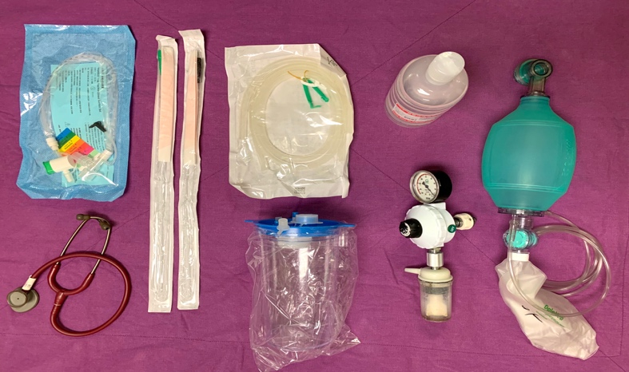

制定日期：2002年01月 | 修訂日期:2020年10月 第 7次修訂

抽痰技術標準作業規範(二)

編 號：AUNW00/AUPW00-A023
總頁數：6 頁 數：6-2
項次 | 操作說明或作業流程 |  | 注 意 事 項
壹  貳 | 執行前  - 辨識病人及核對醫囑(參閱病人辨識標準作業規範AUNW00/AUPW00-A035)  - 評估病人是否有抽痰適應症  - 保持呼吸道暢通  - 有分泌物累積，以下情形需排除：(1)Flow-Volume Loop有鋸齒狀波形(2)呼吸音呈現Rhonchi或Crackle  (3)在Volume-control mode的尖峰吸氣壓上升，Pressure-control mode潮氣容積減少  (4)血氧飽和度或動脈血氣體之PaO₂降低(5)人工氣道裡可見分泌物(6)病人無法做有效痰液自咳(7)急性呼吸窘迫(8)懷疑吸入胃或上呼吸道分泌物(9)痰液培養  執行中  - 自我介紹及說明檢查目的及過程  - 簡介自已所屬部門、治療師的角色  - 告訴病人抽痰過程及配合事項  - 執行步驟  - 一般抽痰步驟 |  | - 抽痰部位的順序：氣管或氣切造口→鼻→口。  - 灌食後1小時內請勿抽痰，以免造成嘔吐。  - 抽痰管之選擇：氣管內管之內徑乘以2，計算出之數字再小一號即為抽痰管size。  舉例：ETT內徑為7號，乘以2為14，選擇小一號的抽痰管為10號。  成人：12~18Fr. 兒童：8~10 Fr. 嬰兒：5~8 Fr.  - 抽痰管放入氣道時，大姆指勿蓋住抽吸孔。  - 抽痰期間若有異常情形如嘴唇發紺、臉色發白，應立即拉出抽痰管並給予氧氣。  - 禁忌症：無絕對禁忌症  - 併發症：低血氧、心律不整、低血壓、肺塌陷、支氣管痙攣、氣管黏膜受損出血，氣胸。  - 若抽完仍有痰需再抽第二次，需讓患者先休息1至3分鐘，待呼吸平穩再重新抽痰。  - 密閉式抽痰管之適應症  - PEEP≧10cmH₂O  - Mean airway pressure≧20cmH₂O  - 吸氣時間≧1.5秒  - FiO₂≧60%
 |  | 制定日期：2002年01月 |  | 修訂日期:2020年10月 第 7次修訂

抽痰技術標準作業規範(二)

編 號：AUNW00/AUPW00-A023
總頁數：6 頁 數：6-3
項次 | 操作說明或作業流程 |  | 注 意 事 項
貳 | - 洗手  - 戴上手套及防護裝備，組裝用物，打開抽吸壓力錶設定壓力。  成人：-100~-120mmHg  兒童：-80~-100 mmHg  嬰兒：-60~-80 mmHg  - 打開抽吸壓力錶開關，用手捏住引流管，測試抽吸功能。  - 呼吸器給予FiO₂:100%或擠壓甦醒球給予氧氣及肺部擴張至少一分鐘。  - 撕開無菌抽痰管，單手戴無菌手套，以無菌技術取出抽痰管，接上胸腔引流管。  - 用沒有戴無菌手套的手打開氣管內管，將抽痰管放入氣管內管直到無法再深入，接著抽痰管些許外拉，按壓抽吸孔，將抽痰管往外拉出，時間不超過15秒。  - 擠壓甦醒球給予100%氧氣及肺部擴張。  - 重複步驟六及步驟七，每次抽痰間隔2-3分鐘  - 將呼吸器管路接回氣管內管。 |  | - 抽痰頻繁(≧6次/天)  - Disconnect呼吸器造成血液動力學不穩  - 空氣或飛沫傳染疾病，如麻疹、水痘、結核分枝桿菌流感重症、SARS、SARS-CoV2。  - 使用吸入治療，例：一氧化氮、氦氧混合氣。
 |  | 制定日期：2002年01月 |  | 修訂日期:2020年10月 第 7次修訂

抽痰技術標準作業規範(二)

編 號：AUNW00/AUPW00-A023
總頁數：6 頁 數：6-4
項次 | 操作說明或作業流程 |  | 注 意 事 項
貳  參 | - 抽痰過程中密切監測病人呼吸，心跳速率，血壓和血氧飽和度。  - 無菌抽痰管丟入廢塑料再利用桶(黃桶)，無菌手套及一般手套丟入生物醫療廢棄桶(紅桶)  - 密閉式抽吸系統(Closed Suction System)步驟  - 將密閉式抽痰管與病人之氣管內管連接，並關閉沖洗口。  - 一手握住可旋轉控制鈕，再以另一隻手之拇指及食指將抽痰管移動推入氣管內管或氣切造口所需的深度時，按下控制鈕進行痰液抽吸。  - 抽痰完成後，緩慢抽回抽痰管，直到可看見導管上的黑色指示線為止，放開控制閥停止操作。  執行後  - 觀察病人生命徵象(如脈博，呼吸次數，血壓，血氧飽和度…等)  - 聽診(有無痰音)  - 洗手並記錄 |  | 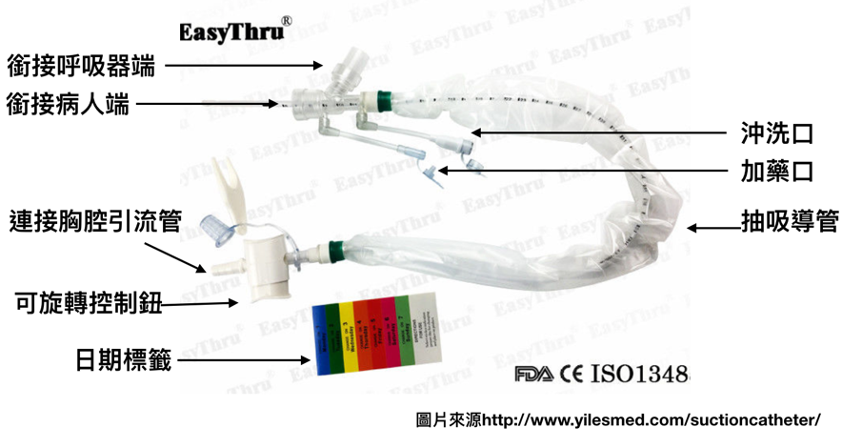
 |  | 制定日期：2002年1月 |  | 修訂日期:2020年10月 第 7次修訂

抽痰技術標準作業規範(三)

編 號：AUNW00/AUPW00-A023
總頁數：6 頁 數：6-5
異 常 狀 況 | 發 生 原 因 |  | 處 理 對 策
一、無法抽吸  二、血氧過低  三、鼻腔黏膜受損 | 抽吸設備功能不良  （一）抽痰時間過久  （二）氣管內管阻塞  抽痰時間過久、抽吸壓力設定不當及抽吸動作過於用力 |  | 1.立即更換抽吸設備。  2.將損壞的抽吸設備送修。  1.立刻停止抽吸，給予病人100﹪氧氣。  2.檢視病人呼吸型態及測量呼吸速率，並持續觀察病人反應，視情況使用血氧濃度監測儀。  1.立刻協助抽吸，並給予100﹪氧氣。  2.檢視病人呼吸型態及測量呼吸速率，並持續觀察病人反應，視情況使用血氧濃度監測儀。  3.通知醫師處理。  1.立刻停止抽吸。  2.調整合適的抽吸壓力。  3.抽吸時動作需輕柔。  4.避免再次由黏膜受損鼻腔進行抽吸。  5.視狀況通知醫師。
 |  | 制定日期：2002年01月 |  | 修訂日期:2020年10月 第 7次修訂

抽痰技術標準作業規範(四)

編 號：AUNW00/AUPW00-A023
總頁數：6 頁 數：6-6
參考資料
- American Association for Respiratory Care: Clinical practice guideline. Endotracheal suctioning of mechanically ventilated patients with artificial airways, Respir Care 55:758, 2010.
- EGAN’S Fundamentals of Respiratory Care 10TH Editions：Airway Management P.733-740
- 抽痰法（Suction）標準作業規範 護理部 2019.07修訂

 | 制定日期：2002年01月 | 修訂日期:2020年10月第 6次修訂

